구조도(+기술스택) & 구현기능
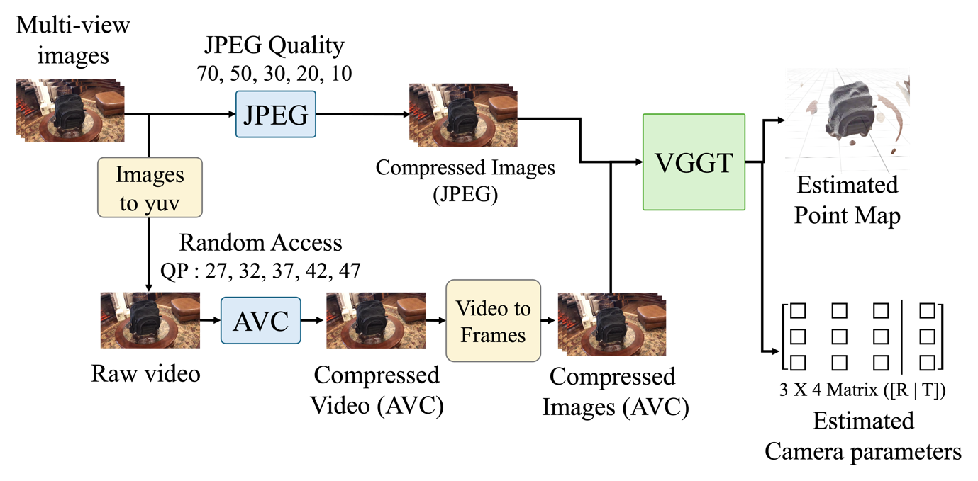
CO3Dv2 데이터셋의 51개의 카테고리 중, 9개의 카테고리를 선정하여 대표적인 이미지 압축 코덱인 JPEG과 대표적인 동영상 압축 코덱인 AVC 두 코덱을 적용하였다.
JPEG 은 OpenCV 라이브러리를 사용하여 압축하였다. AVC는 ffmpeg을 사용하여 이미지 형식을 yuv420p로 변환 후 이미지 sequence를 이어 붙여 하나의 동영상으로 만든 후 AVC Random access를 적용 후 각 프레임을 추출하여 데이터 셋을 구성하였다. 사용한 양자화 파라미터는 JPEG의 경우 Quality 파라미터는 70, 50, 30, 20, 10을 적용하였고, AVC는 QP 27, 32, 37, 42, 47을 적용하여 압축하였다.
실험은 NVIDIA GeForce RTX 3080 환경에서 진행하였고, VGGT 모델은 facebookresearch에서 제공하는 공식 구현을 활용하였다. 앞서 제작한 압축 데이터셋을 기반으로 VGGT 추론을 진행한 뒤, 결과를 정량적, 정성적으로 평가하였다. 정량적 평가는 추론 포인트맵이 얼마나 밀도있는 지를 측정하기 위해 포인트맵의 포인트 수, 포인트맵이 GT와 얼마나 유사한 지, 깊이 추정 정도를 평가하기 위해 Chamfer Distance, 압축 강도에 따른 카메라 포즈 추정 성능을 평가하기 위해 AUC를 사용하였다. AUC는 임계 값을 30°, 15°, 5°, 3°로 설정하여 대략적인 카메라 포즈 추정과 세밀한 카메라 포즈 추정 능력 모두 평가하였다.

결과
정성평가
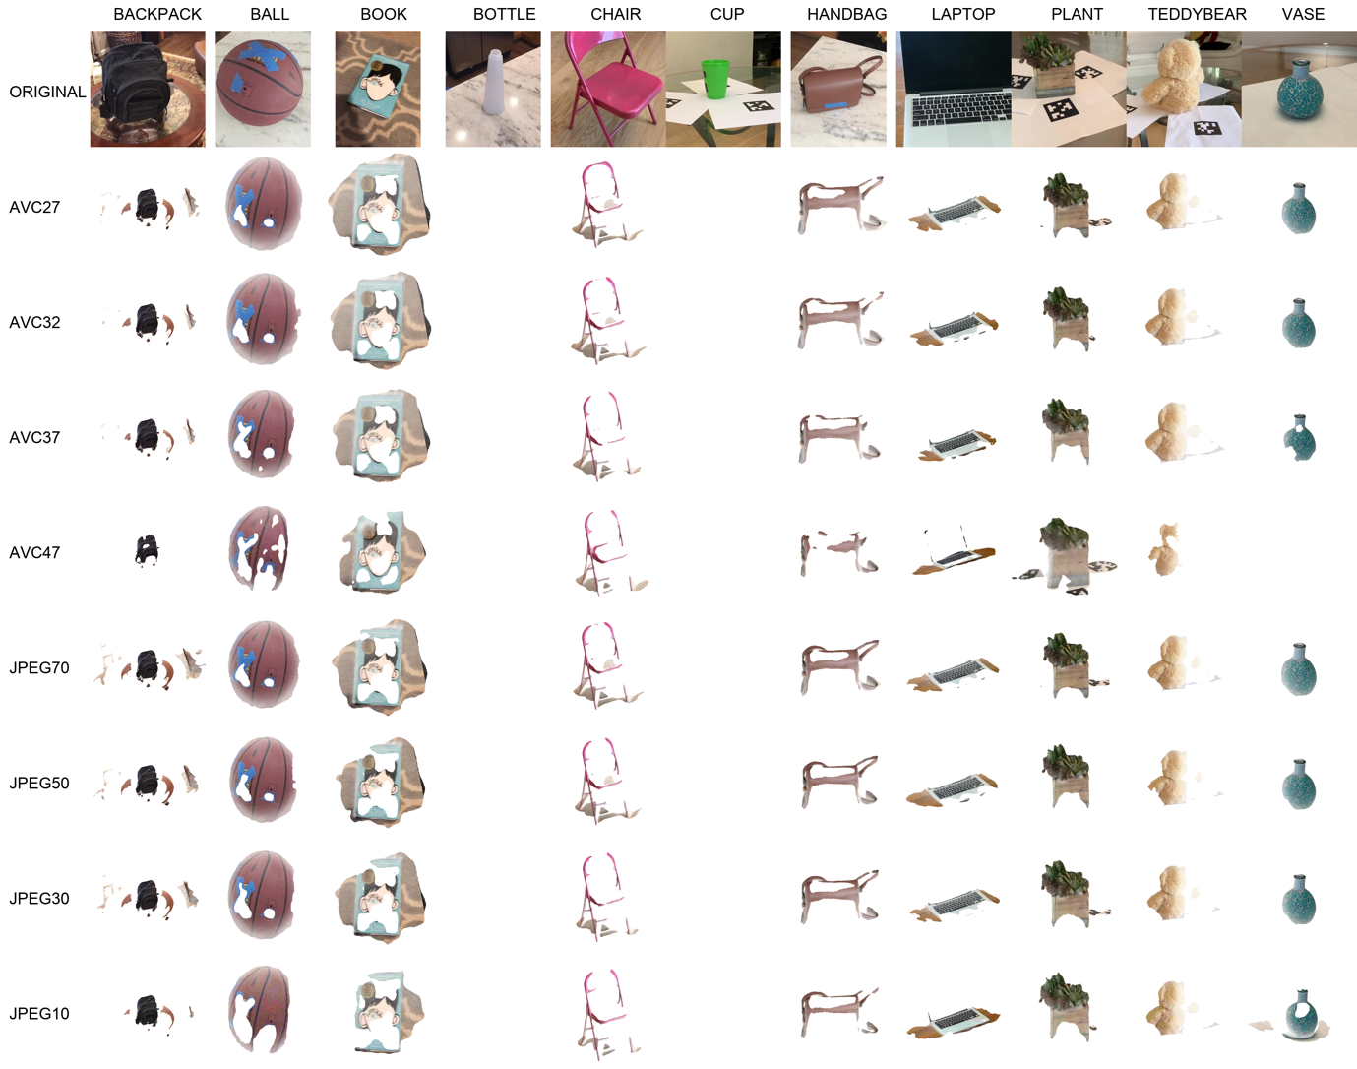
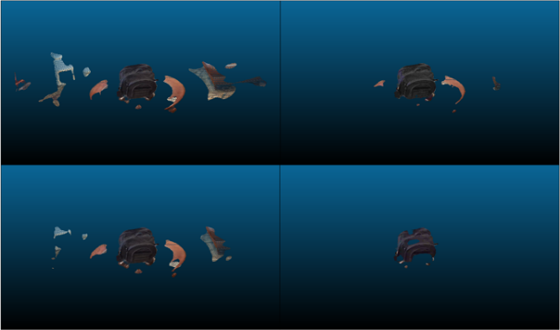
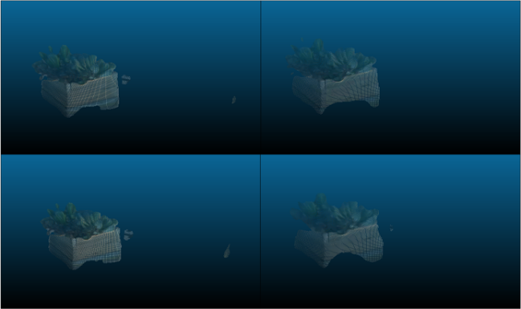
backpack에 대한 VGGT의 포인트 맵 추론 결과.
(위: JPEG Quality 70, 10, 아래: AVC QP 27, 47)
plant에 대한 VGGT의 포인트 맵 추론 결과.
(위: JPEG Quality70, 10, 아래: AVC QP 27, 47)

정량평가
1. 추론 포인트 맵의 포인트 수
압축 강도가 높아질수록, 포인트 맵의 포인트 수가 줄어들었음. 이는 모델이 압축 강도가 낮을수록 밀도 있는 포인트맵을 생성한다고 볼 수 있음.
각 카테고리 별 압축 강도에 따른 포인트 맵의 포인트 수 변화와 평균.
 | backpack | ball | book | chair | handbag | laptop | plant | teddybear | vase | mean
Raw | 47678.4 | 42380.8 | 34735.6 | 10550.9 | 23050.1 | 39613.9 | 20139.8 | 10853.6 | 14494.9 | 26614.9
AVC 27 | 39865.6 | 38357.8 | 36821.2 | 10654.2 | 20976.8 | 41405.3 | 18837.3 | 10630.5 | 13755.3 | 25234.8
AVC 32 | 36497.2 | 30663.5 | 35696.3 | 10535.8 | 18061.3 | 37133.0 | 18182.0 | 9916.5 | 12855.4 | 22855.3
AVC 37 | 29223.7 | 26559.4 | 33540.8 | 9843.0 | 15064.2 | 34970.4 | 16219.4 | 7303.4 | 11575.9 | 20012.5
AVC 42 | 13583.0 | 24647.2 | 31526.8 | 6701.5 | 12370.7 | 32874.3 | 13802.5 | 5957.3 | 7891.1 | 16038.2
AVC 47 | 1068.8 | 22586.9 | 35137.0 | 5027.2 | 10171.6 | 47013.4 | 16886.3 | 1129.3 | 9442.3 | 15355.7
JPEG 70 | 46612.3 | 41918.3 | 34368.2 | 9911.3 | 21728.6 | 42081.1 | 19931.9 | 9893.5 | 14010.9 | 26173.8
JPEG 50 | 45178.5 | 39051.5 | 32895.6 | 9346.0 | 17744.0 | 42763.6 | 18921.7 | 8426.2 | 11758.3 | 24492.0
JPEG 30 | 43649.3 | 33071.5 | 31023.4 | 7521.4 | 16826.0 | 36503.9 | 18403.4 | 8851.0 | 11832.6 | 22597.3
JPEG 20 | 39561.3 | 24101.4 | 30356.5 | 7218.9 | 14547.0 | 34018.6 | 17572.0 | 7447.4 | 10848.4 | 20148.5
JPEG 10 | 27758.2 | 11941.1 | 28481.3 | 7448.6 | 10780.8 | 38595.8 | 15835.1 | 4083.8 | 10132.8 | 16450.1

2. 추론 포인트 맵의 Chamfer Distance
압축강도가 낮을 수록 포인트맵의 Chamfer Distance가 낮아지는 경향을 보였음. 이는 압축 강도가 낮을 수록 깊이 예측 성능이 떨어져 GT와 차이가 큰 포인트맵을 생성했다는 것을 의미함.
각 카테고리 별 압축 강도에 따른 Chamfer distance 변화와 평균
 | backpack | ball | book | chair | handbag | laptop | plant | teddybear | vase | mean
Raw | 2.6105 | 3.8914 | 4.7854 | 2.9902 | 3.6675 | 3.3954 | 3.4221 | 3.1329 | 3.3500 | 3.4717
AVC 27 | 2.7050 | 3.8410 | 4.7300 | 2.9900 | 3.6589 | 3.3869 | 3.4375 | 3.1226 | 3.3770 | 3.4721
AVC 32 | 2.7640 | 3.8310 | 4.7450 | 3.0140 | 3.7117 | 3.4029 | 3.4469 | 3.1274 | 3.3874 | 3.4923
AVC 37 | 2.8630 | 3.8450 | 4.7820 | 3.0520 | 3.7637 | 3.4177 | 3.4480 | 3.1914 | 3.3884 | 3.5279
AVC 42 | 3.0051 | 3.8749 | 4.8181 | 3.1286 | 3.8193 | 3.4067 | 3.4495 | 3.1485 | 3.4031 | 3.5615
AVC 47 | 3.1913 | 3.9722 | 4.8075 | 3.2182 | 3.9617 | 3.3267 | 3.3098 | 3.1315 | 3.3771 | 3.5884
JPEG 70 | 2.6205 | 3.8980 | 4.8002 | 3.0210 | 3.6711 | 3.3850 | 3.4417 | 3.1292 | 3.3544 | 3.4801
JPEG 50 | 2.6378 | 3.9174 | 4.8381 | 3.0254 | 3.7213 | 3.3896 | 3.4700 | 3.1745 | 3.3792 | 3.5059
JPEG 30 | 2.6363 | 3.8776 | 4.8414 | 3.0513 | 3.7216 | 3.4375 | 3.4652 | 3.1518 | 3.3849 | 3.5075
JPEG 20 | 2.6828 | 3.8515 | 4.8465 | 3.0692 | 3.7459 | 3.4529 | 3.4662 | 3.2006 | 3.3875 | 3.5226
JPEG 10 | 2.8314 | 3.8546 | 4.8452 | 3.0937 | 3.8334 | 3.4095 | 3.4528 | 3.2137 | 3.3258 | 3.5400

3. Camera Pose 추정
AVC 코덱의 경우 모든 임계 값에서 압축 강도가 커질수록 카메라 포즈 예측 성능이 전반적으로 저하되는 경향을 보였다. 반편 평균 PSNR 저하가 AVC 보다 JPEG에서 더 컸음에도 불구하고 JPEG 코덱에서 AUC@30 및 AUC@15 기준에서 압축 강도의 변화가 예측 성능에 유의미한 영향을 주지 않았다. 즉, JPEG 압축 강도가 강해져도 대략적인 카메라 포즈를 잘 예측했다고 볼 수 있다. 이는 JPEG의 세부적인 디테일을 저하시키면서 압축하는 방식이 이미지를 전역적으로 해석하는 ViT 기반의 VGGT에서 큰 영향을 주지 않은 것으로 추정된다.
각 카테고리 별 압축 강도에 따른 AUC@30 변화와 평균. 빨간색은 최고 성능, 파란색은 최저성능을 의미.
 | backpack | ball | book | chair | handbag | laptop | plant | teddybear | vase | mean
Raw | 0.9852 | 0.9726 | 0.9696 | 0.9993 | 0.9704 | 0.0681 | 0.9296 | 0.9889 | 0.9800 | 0.9745
AVC 27 | 0.9844 | 0.9667 | 0.8970 | 1.0000 | 0.9474 | 0.0444 | 0.9393 | 0.9859 | 0.9622 | 0.9604
AVC 32 | 0.9807 | 0.9600 | 0.9030 | 0.9978 | 0.9422 | 0.0474 | 0.9407 | 0.9844 | 0.9519 | 0.9576
AVC 37 | 0.9770 | 0.9378 | 0.8889 | 0.9978 | 0.9415 | 0.0644 | 0.9348 | 0.9830 | 0.9467 | 0.9509
AVC 42 | 0.9674 | 0.9370 | 0.8630 | 0.9874 | 0.9156 | 0.0481 | 0.9326 | 0.9859 | 0.9348 | 0.9405
AVC 47 | 0.9704 | 0.9119 | 0.8030 | 0.9644 | 0.9193 | 0.1022 | 0.9030 | 0.9815 | 0.9141 | 0.9210
JPEG 70 | 0.9807 | 0.9719 | 0.9711 | 0.9993 | 0.9726 | 0.0785 | 0.9326 | 0.9889 | 0.9822 | 0.9749
JPEG 50 | 0.9822 | 0.9719 | 0.9770 | 0.9985 | 0.9696 | 0.0978 | 0.9348 | 0.9881 | 0.9830 | 0.9756
JPEG 30 | 0.9793 | 0.9741 | 0.9711 | 0.9993 | 0.9637 | 0.0600 | 0.9259 | 0.9881 | 0.9844 | 0.9732
JPEG 20 | 0.9785 | 0.9689 | 0.9652 | 0.9978 | 0.9681 | 0.0711 | 0.9259 | 0.9911 | 0.9770 | 0.9716
JPEG 10 | 0.9748 | 0.9681 | 0.9600 | 0.9978 | 0.9630 | 0.1467 | 0.9267 | 0.9859 | 0.9667 | 0.9679

각 카테고리 별 압축 강도에 따른 AUC@15 변화와 평균. 빨간색은 최고 성능, 파란색은 최저성능을 의미.
 | backpack | ball | book | chair | handbag | laptop | plant | teddybear | vase | mean
Raw | 0.9704 | 0.9452 | 0.9393 | 0.9985 | 0.9407 | 0.0163 | 0.8593 | 0.9778 | 0.9600 | 0.8153
AVC 27 | 0.9689 | 0.9333 | 0.7941 | 1.0000 | 0.8948 | 0.0119 | 0.8785 | 0.9719 | 0.9244 | 0.7941
AVC 32 | 0.9615 | 0.9200 | 0.8059 | 0.9956 | 0.8844 | 0.0104 | 0.8815 | 0.9689 | 0.9037 | 0.7920
AVC 37 | 0.9541 | 0.8756 | 0.7778 | 0.9956 | 0.8830 | 0.0133 | 0.8696 | 0.9659 | 0.8933 | 0.7788
AVC 42 | 0.9348 | 0.8741 | 0.7259 | 0.9748 | 0.8311 | 0.0119 | 0.8652 | 0.9719 | 0.8696 | 0.7655
AVC 47 | 0.9407 | 0.8237 | 0.6252 | 0.9289 | 0.8385 | 0.0311 | 0.8059 | 0.9630 | 0.8281 | 0.7312
JPEG 70 | 0.9615 | 0.9437 | 0.9422 | 0.9985 | 0.9452 | 0.0193 | 0.8652 | 0.9778 | 0.9644 | 0.8155
JPEG 50 | 0.9644 | 0.9437 | 0.9541 | 0.9970 | 0.9393 | 0.0163 | 0.8696 | 0.9763 | 0.9659 | 0.8173
JPEG 30 | 0.9585 | 0.9481 | 0.9422 | 0.9985 | 0.9274 | 0.0178 | 0.8533 | 0.9763 | 0.9689 | 0.8135
JPEG 20 | 0.9570 | 0.9378 | 0.9304 | 0.9956 | 0.9363 | 0.0356 | 0.8533 | 0.9822 | 0.9541 | 0.8131
JPEG 10 | 0.9496 | 0.9363 | 0.9200 | 0.9956 | 0.9259 | 0.0281 | 0.8533 | 0.9719 | 0.9333 | 0.8078

각 카테고리 별 압축 강도에 따른 AUC@5 변화와 평균. 빨간색은 최고 성능, 파란색은 최저성능을 의미.
 | backpack | ball | book | chair | handbag | laptop | plant | teddybear | vase | mean
Raw | 0.9111 | 0.8356 | 0.8178 | 0.9956 | 0.8222 | 0.0000 | 0.6356 | 0.9333 | 0.8844 | 0.7327
AVC 27 | 0.9067 | 0.8133 | 0.4489 | 1.0000 | 0.6933 | 0.0000 | 0.6800 | 0.9156 | 0.7822 | 0.6806
AVC 32 | 0.8844 | 0.7644 | 0.4756 | 0.9867 | 0.6667 | 0.0000 | 0.6711 | 0.9067 | 0.7333 | 0.6698
AVC 37 | 0.8622 | 0.6400 | 0.4178 | 0.9867 | 0.6578 | 0.0000 | 0.6533 | 0.8978 | 0.7156 | 0.6368
AVC 42 | 0.8044 | 0.6711 | 0.3111 | 0.9244 | 0.5378 | 0.0000 | 0.6267 | 0.9156 | 0.6489 | 0.6076
AVC 47 | 0.8222 | 0.4889 | 0.2622 | 0.7956 | 0.5733 | 0.0000 | 0.5511 | 0.8889 | 0.5111 | 0.5441
JPEG 70 | 0.8844 | 0.8311 | 0.8267 | 0.9956 | 0.8356 | 0.0000 | 0.6489 | 0.9333 | 0.8978 | 0.7314
JPEG 50 | 0.8933 | 0.8311 | 0.8622 | 0.9911 | 0.8178 | 0.0000 | 0.6489 | 0.9289 | 0.8978 | 0.7365
JPEG 30 | 0.8756 | 0.8444 | 0.8267 | 0.9956 | 0.7822 | 0.0000 | 0.6089 | 0.9289 | 0.9067 | 0.7257
JPEG 20 | 0.8711 | 0.8133 | 0.7956 | 0.9867 | 0.8089 | 0.0000 | 0.6044 | 0.9467 | 0.8622 | 0.7168
JPEG 10 | 0.8489 | 0.8089 | 0.7733 | 0.9867 | 0.7778 | 0.0000 | 0.6044 | 0.9156 | 0.8089 | 0.7054

각 카테고리 별 압축 강도에 따른 AUC@3 변화와 평균. 빨간색은 최고 성능, 파란색은 최저성능을 의미.
 | backpack | ball | book | chair | handbag | laptop | plant | teddybear | vase | mean
Raw | 0.8519 | 0.7259 | 0.7037 | 0.9926 | 0.7037 | 0.0000 | 0.4741 | 0.8889 | 0.8222 | 0.6624
AVC 27 | 0.8444 | 0.7037 | 0.2889 | 1.0000 | 0.5259 | 0.0000 | 0.5259 | 0.8593 | 0.6741 | 0.6032
AVC 32 | 0.8074 | 0.6222 | 0.3333 | 0.9778 | 0.4889 | 0.0000 | 0.5111 | 0.8519 | 0.6148 | 0.5862
AVC 37 | 0.7704 | 0.4222 | 0.2741 | 0.9778 | 0.4889 | 0.0000 | 0.4889 | 0.8370 | 0.5852 | 0.5386
AVC 42 | 0.6741 | 0.4889 | 0.2000 | 0.8741 | 0.3481 | 0.0000 | 0.4741 | 0.8667 | 0.4963 | 0.5111
AVC 47 | 0.7037 | 0.2222 | 0.1704 | 0.6889 | 0.3556 | 0.0000 | 0.4444 | 0.8296 | 0.3259 | 0.4370
JPEG 70 | 0.8074 | 0.7185 | 0.7111 | 0.9926 | 0.7259 | 0.0000 | 0.4963 | 0.8963 | 0.8444 | 0.6603
JPEG 50 | 0.8222 | 0.7185 | 0.7704 | 0.9852 | 0.6963 | 0.0000 | 0.4815 | 0.8815 | 0.8370 | 0.6656
JPEG 30 | 0.7926 | 0.7407 | 0.7259 | 0.9926 | 0.6370 | 0.0000 | 0.4444 | 0.8815 | 0.8593 | 0.6540
JPEG 20 | 0.7852 | 0.7037 | 0.6741 | 0.9778 | 0.6815 | 0.0000 | 0.4296 | 0.9111 | 0.7852 | 0.6402
JPEG 10 | 0.7481 | 0.6815 | 0.6593 | 0.9778 | 0.6444 | 0.0000 | 0.4148 | 0.8667 | 0.7037 | 0.6212

추가로 위 모든 결과에서 Laptop Category는 일반적인 경향과는 상이한 결과를 보였는데, 이는 VGGT를 포함한 3D 장면을 추론하는 모델이 유리나 거울 같이 빛이 반사되는 입력이 들어왔을 때 반사된 영역에 대한 깊이를 정확하게 예측하지 못하는 한계가 있어 위와 같은 결과를 보였다.
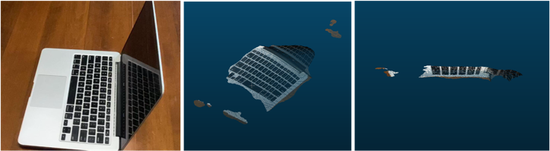
Laptop 이미지와 그에 대한 포인트 맵 추론 결과 (순서대로 입력 이미지, 포인트 맵 상단 시점, 옆면 시점).

기대효과 :
1. 실제 환경을 모방한 데이터셋 제작.
실제 환경에서 자주 쓰이는 대표적인 코덱인 JPEG과 AVC를 사용하여 다양한 압축률의 데이터셋을 제작하여, Raw 데이터셋 말고도 압축된 입력에 대해서도 학습, 평가를 진행할 수 있도록 하였다.
2. 압축 강도에 따른 VGGT의 성능 변화 분석과 실제 서비스 사용 안정성에 기여.
2D 비전 테스크의 입력의 압축에 따른 성능변화 분석은 계속 연구되어 왔지만, 3D 비전 테스크 특히 깊이 추론이나 포인트맵 추론에서는 관련된 연구가 전혀 없었음. 실제 환경에서는 압축되지 않은 이미지가 아니라 압축된 이미지가 사용되기 때문에, 압축된 이미지에 대한 성능저하가 어느정도인지를 분석하여야 실제 사용에 대한 안정성을 기대할 수 있음. 본 연구에선 입력 이미지 압축에 따른 성능 분석을 최초로 하여 실사용 안정성에 기여하였음.

